ESCOLA:
NOME:
ANO E TURMA: _____________ NÚMERO: _______ DATA:
PROFESSOR(A):

Matemática – 9º ano – 4º bimestre

1. Mirela é professora particular de inglês. Ela cobra R$ 32,00 por hora de aula. O valor que Mirela recebe depende da quantidade de horas que ela trabalha. De acordo com essas informações, faça o que se pede.
a) Considerando o valor que Mirela recebe por hora, complete o quadro a seguir.

Número de horas trabalhadas (h) | 1 | 2 | 3 | 4 | 5 | 6
Valor recebido (R$) |  |  | 96

b) Determine a quantidade de horas que Mirela trabalhou sabendo que ela recebeu R$ 1.920,00
no mês de novembro.

c) Escreva a lei da função que representa o valor r recebido por Mirela em relação à quantidade de
horas h trabalhadas por ela.
______________________________________________________________________________________
______________________________________________________________________________________

2. Assinale o gráfico que NÃO representa uma função.

( ) a)

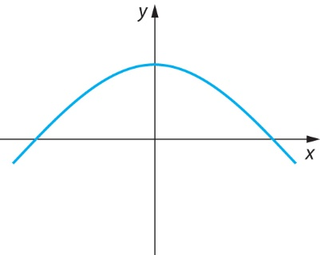

( ) b)

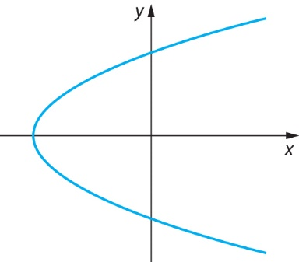

( ) c)

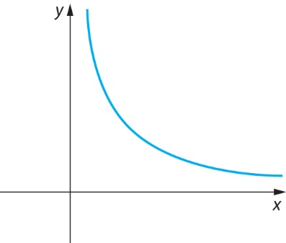

( ) d)

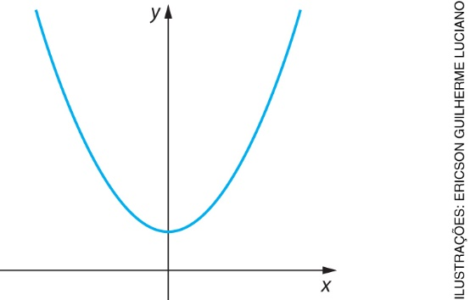

3. Em uma viagem, Marcos percorreu dois terços do trajeto total com velocidade constante de 80 km/h.
No restante do trajeto, ele manteve velocidade constante de 75 km/h e, para percorrer esse último trecho, demorou 1,6 hora.
Considerando essas informações, assinale a alternativa que indica a distância percorrida por Marcos e o tempo gasto na viagem.
( ) a) 120 km e 4,6 h
( ) b) 360 km e 1,6 h
( ) c) 240 km e 3,0 h
( ) d) 360 km e 4,6 h

4. Observe no mapa a distância entre os municípios A e B.

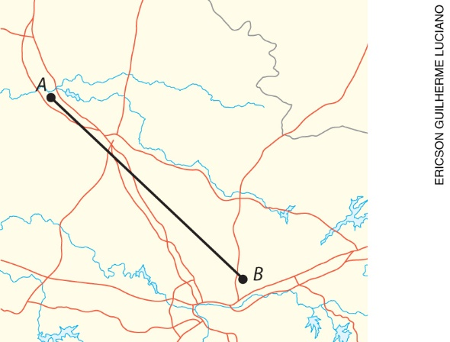

Sabendo que a distância entre esses dois municípios é de 20.000 m, qual é a escala desse mapa?

5. Em uma urna, havia as seguintes fichas:

Retirando duas fichas sucessivamente e sem recolocá-las na urna, podemos afirmar que a probabilidade de retirar:
( ) a) uma ficha preta e, em seguida, uma ficha cinza-escuro é de $\frac{5}{8}$.
( ) b) duas fichas pretas é de $\frac{1}{2}$.
( ) c) uma ficha preta e, em seguida, uma ficha cinza-claro é de $\frac{1}{10}$.
( ) d) uma ficha preta depois de retirar a primeira ficha é de $\frac{1}{4}$.

6. Em uma fábrica, em cada lote de 20 peças, exatamente duas peças são defeituosas. A funcionária da conferência testa cada uma das peças retirando-as de uma caixa aleatoriamente. De acordo com essas informações, responda às questões a seguir.
a) Qual é a probabilidade de a primeira peça retirada ser defeituosa?

b) Qual é a probabilidade de a primeira peça retirada estar sem defeito e a segunda peça retirada estar com defeito?

c) Qual é a probabilidade de a funcionária retirar as duas peças defeituosas na primeira e na segunda tentativas?

7. Observe as vistas ortogonais de uma figura geométrica não plana.

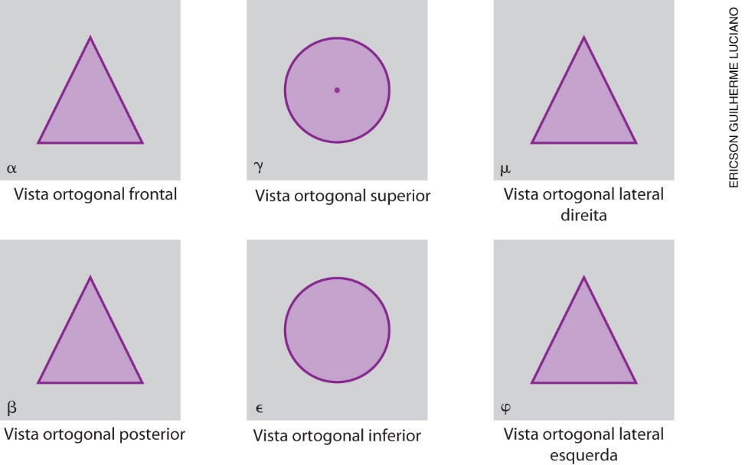

Podemos afirmar que essa figura geométrica não plana é:
( ) a) um cone.
( ) b) um cilindro.
( ) c) uma pirâmide.
( ) d) uma esfera.

8. As alternativas a seguir apresentam um plano com uma figura. Qual das figuras NÃO corresponde a uma das vistas ortogonais do paralelepípedo representado a seguir?
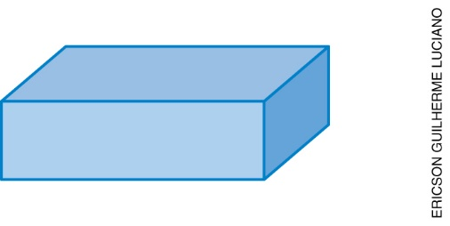
( ) a)
( ) b)
( ) c)
( ) d)

9. Observe a representação de um tanque de estocagem de grãos e suas dimensões.

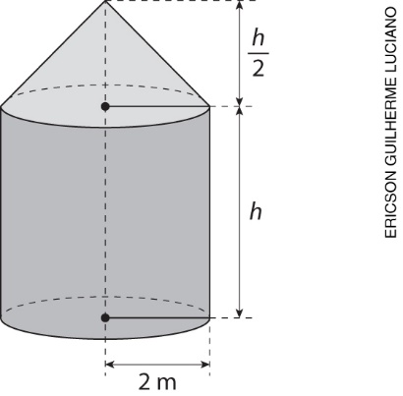

Sabendo que o volume desse tanque é de cerca de 58,6 m³, podemos afirmar que a medida h é de aproximadamente:
(Considere π = 3,14)
( ) a) 3 m
( ) b) 4 m
( ) c) 5 m
( ) d) 6 m

10. Observe um recipiente com a forma de um prisma reto de base triangular.

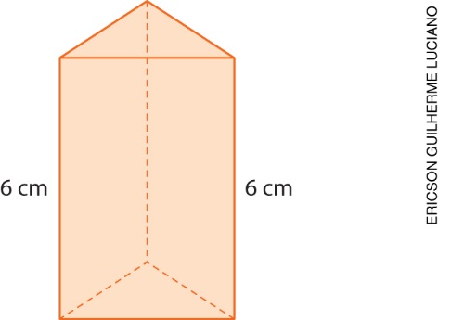

Sabendo que a base desse prisma corresponde a um triângulo equilátero de lados medindo 4 cm, assinale a alternativa que apresenta o volume desse recipiente.
( ) a) $6\sqrt{3}$ cm³
( ) b) $12\sqrt{3}$ cm³
( ) c) $16\sqrt{3}$ cm³
( ) d) $24\sqrt{3}$ cm³

